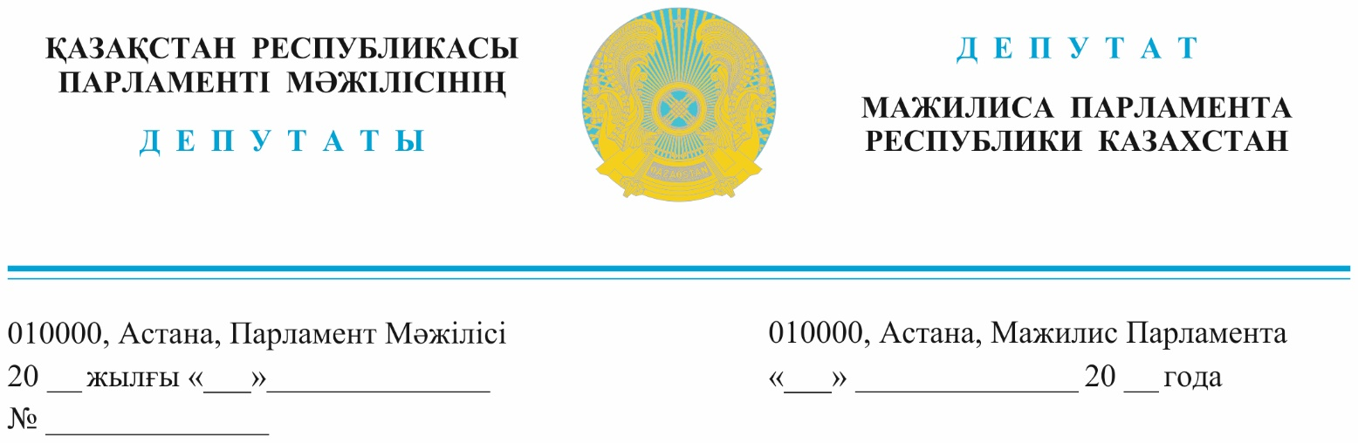

|  |  |
| --- | --- |
| 2023 жылғы «20» қыркүйекте жарияланды | **Қазақстан Республикасы Оқу-ағарту министрі Бейсенбаева Г. Б.** |
|  |  |
| **Құрметті Гани Бектайұлы!** | |

**ДЕПУТАТТЫҚ САУАЛ**

Қызылорда облысында жұмыс жасап жатқан **669** **мектепке дейінгі** **ұйымда 58 599** бала тәрбиеленуде. Осы 669 ұйымның 162 мемлекеттік, 423 жеке және 84 шағын орталықтар.

Елімізде 2021 жылдан бастап балабақшаларды қаржыландыру Қазақстан Республикасы оқу-ағарту министрлігінің **жан басына қаржыландыру әдістемесі** бойынша жүргізіледі. Бұл әдістеме бойынша қаржыландырудың жеткіліксіздігінің басты себебі «Мемлекеттік білім беру ұйымдары қызметкерлерінің үлгі штаттарын бекіту туралы» Қазақстан Республикасы Оқу-ағарту министрінің. 2023 жылғы 21 шiлдедегi **№ 224** бұйрығың талаптарына сәйке **барлық мемлекеттік білім беру ұйымдарының штат бірліктерінің толық болуы тәртібіне байланысты** қалыптасып отыр.

Аталған бұйрыққа сәйкес барлық мемлекеттік білім беру ұйымдары жобалық қуатына қарамастан бір топта 2 тәрбиеші және 2 бала күтушісін ұстау қажет. Сонда мемлекеттік білім беру ұйымдары топта 30 бала болсада, 10 бала болсада, 2 тәрбиші және 2 бала күтушісін ұстау міндетті. Көріп отырғанымыздай баланың саны аз болсада, көп болса да, шығыстардың саны бірдей, ал, мемлекеттен қаржыландырудың мөлшері екі түрлі. Сол себептен, жобалық қуаты 25-90 орындық мемлекеттік балабақшаларды **жан басына қаржыландыру** әдістеме бойынша қаржыландыру кезінде, бөлінген қаражат балабақшаны күтіп-ұстауға арналған шығыстарды жабуға жетпейді.

Ал, жекеменшік балабақшаларда штат бірліктеріне қойылатын ешқандай шектеулер жоқ, олар 1 тәрбиеші мен 1 бала күтушісін ұстап, жұмыс жасай алады. Тіпті электрик, сантехник, тазалаушы т.б. жұмысшылардың жұмысын сырттай (аутсорсинг) арқылы пайдалана алады.

Мысал келтірсек облыстағы «Балдәурен» балабақшасына **жан басына қаржыландыру әдістемесі бойынша** 5.6 миллион тенге беріледі. Балабақша жалақыға мемлекеттік тапсырыстан 70-80% (*қызметкерлердің өтіліне байланысты*) жұмсалатынын ескерсек, «Балдәурен» балабақшасы жалақыға 4.5 млн теңге жұмсап отыр, коммуналдық қызметтерге 1,3 млн теңге, дизель отынына 1.8 млн теңге және басқа да қызметтерге 1.2 млн теңге, барлығы **8.8 млн теңге жұмсайды**. Сонымен айына қосымша 3.2 миллион теңге, жылына 38.4 миллион теңге қажет. Балабақшаларда қалыптасқан берешектерді жергілікті бюджет есебінен толықтырылып отыр.

Осыған байланысты, Қазақстан Республикасы Оқу-ағарту министрінің м.а. 2023 жылғы 21 шiлдедегi **№ 224** бұйрығың балабақшаларды үлгілік штаттық бірліктермен жасақтау бөлігінде сәйкесінше өзгерістер енгізу қажет.

Сондай-ақ, дизель отынын сатып алуға жұмсалатын шығыстар бойынша қосымша коэффициентті ескеру қажет (облыстың балабақшаларының 60% дизель отынымен жылытылады. Дизель отынының бағасы 270 тенге 1 литрға. Мысалы, қуаты 100 орындық балабақша 1 айға орта есеппен 4-5 млн теңгеге қаржыландырылады. Оның ішінде дизель отынына 2-3 млн теңге жұмсайды, дизель отынынан басқа, жалақы, салықтар, коммуналдық қызметтер, тамақтану сияқты басқа да шығындары бар. (*Бұл шығыстар, шығыстарда есепке алынбайды, дегенмен еліміздің заңнамасына сәйкес мемлекет есебінен есепке алынуы тиіс*).

Жоғарыда айтылғандарды ескере отырып, көтеріп отырған мәселелерді жан-жақты зертеп, мектепке дейінгі ұйымдарды қаржыландырудың қолданыстағы әдістемесіне өзгерістер мен толықтырулар енгізуді сұраймын.

**Құрметпен,**

**Парламент Мәжілісінің Депутаты**

**Қазақстан Республикасы**

**"AMANAT" фракциясының мүшесі М. Ергешбаев**

Орын.: Садуакасов Б.

тел.: 74 63 44